# 



**基于大模型的校园智能客服系统设计与开发**

|  |
| --- |
| **愿景与范围** |

项目名称： 基于大模型的校园智能客服系统设计与开发

**指导老师：** 苏奎

**毕业学生：**  李林名

二零二四 年 一月 二日

**版本控制信息**

|  |  |
| --- | --- |
| **文档编号** | SRA-Vison&Scope |
| **文档版本号** | V0.1 |
| **关键词** | 愿景与范围 |
| **修订人** | 李林名 |
| **修订时间** | 2024-01-02 |

|  |  |  |  |
| --- | --- | --- | --- |
| **版本号** | **修订人** | **修订时间** | **修订内容** |
| V0.1 | 李林名 | 2024-01-02 | 初次编写愿景与范围 |

**目 录**

1

1. 业务需求 1

1.1. 背景 1

1.2. 业务机遇 1

1.3. 业务目标 1

1.4. 成功的标准 2

1.5. 愿景声明 2

1.6. 业务风险 2

2. 范围和限制 3

2.1. 业务流程图 3

2.2. 主要特征 4

2.3 特性树 5

2.4. 关联图 6

2.5. 初始与后续发布版本的范围 7

2.6. 限制和排除 7

3. 业务背景 8

3.1. 干系人简介 8

3.2. 部署的注意事项 8



# 业务需求

## 背景

随着学校数字化转型的快速发展，浙大城市学院官网，学在城院，各个分院等网站的快速构建，学校信息化成熟度越来越高。但是现阶段存在数据孤岛，网站太多，信息获取效率较低。例如，**经常在需要访问奖学金公示官网，获取申请白皮书等文件时，不知道网址，各个网站链接来链接去。**

同时，随着网站，微信公众号，微信视频号的信息渠道的变化，在巨大的校务和生活信息中怎么快速找到需要且有效的信息成了一件紧迫的事。随着ChatGPT为首的大语言模型的兴起，技术的革命给这一问题带来了新的解决方案。

我们可以想象，如果通过一次对话可以获取校务信息，比如**什么时候放假，申请资料的文件和链接，计算学院官网导航**等等。也可以**一次对话获取生活信息，比如和小伙伴去城院周边吃饭推荐哪些地方?**

由此，发起了基于大模型的校园智能客服系统，以实现帮助同学快速了解浙大城市学院相关的校务和生活信息。就像一个在城院生活多年的高年级学长，陪伴学生更好的度过大学四年。

## 业务机遇

基于大模型的校务系统一方面可以满足学生的校务信息的快速获取，另一方面随着大语言模型在多模态等领域的发展，**各种办公的工具都开始由传统的GUI(图形用户交互)转移至NUI(对话用户交互)**，使得人们可以快速高效的使用各种工具，降低工具的学习使用门槛，提高个人的工作能力和效率。同时，对于学校管理人员，可以**通过NL2SQL等，查看当前各阶段的各学生的数据指标以及科研指标等等。**

## 业务目标

1. 基本功能：
   1. 学业：以对话的形式帮助同学了解/检查学分的完成情况，推荐学生需要选择的课程
   2. 生活：以对话的形式帮助同学进行周边美食店的推荐
2. 扩展功能：
   1. 学业：覆盖浙大城市学院官网，学在城院等更多信息
   2. 生活：覆盖云朵朵等更多学生生活相关信息

## 成功的标准

|  |  |
| --- | --- |
| 交付类别 | 交付物 |
| 1.程序 | 1.数据爬取  2.数据处理  3.模型微调  4.后端API封装  5.前端对话界面 |
| 2.文件 | 1.项目计划书  2.软件需求规格说明(SRA)  3.测试报告  4.部署文档  5.用户手册 |
| 3.服务 | 1.部署服务  2.培训服务  3.运维服务 |
| 4.整体 | 整体成功回答有效率在80%以上 |
| 5.类似系统 | <https://mp.weixin.qq.com/s/0MXREo3HMmEaIVTBhGICwQ> |

## 愿景声明

浙大城市学院校务对话系统的愿景是可以帮助同学快速获取校务和生活信息，减少信息获取的成本。同时，积极使用新的大模型技术，探索对于学习效率的提升以及学习能力的提升。探索AIGC的实际的应用落地场景，为实现通用人工智能和技术造福人类做出贡献。

## 业务风险

硬件故障风险：服务器集群由大量的硬件设备组成，如CPU、存储器、硬盘等，这些设备都有可能出现故障，会导致数据丢失和计算任务失败。

安全风险：超算中心服务器集群储存的数据非常重要，包括商业机密、个人隐私、科研成果等，如果服务器集群受到黑客攻击或数据泄露，将会对各行各业产生极大的影响。

能源供应风险：超算中心服务器集群的运行需要大量的能源供应，如果能源供应不稳定或中断，将会对计算任务的完成造成影响。

业务范围风险：整个校务和生活相关的数据太多，不可能一次就做好，必须分优先级，然后着力找生命周期长且学生需要的贵问题进行优先处理。同时，对于单一业务处理，做到纵向的深入，可以实现流程或技术的通用性，以便复用解决快速其他问题。

# 范围和限制

## 业务流程图

1. 用户

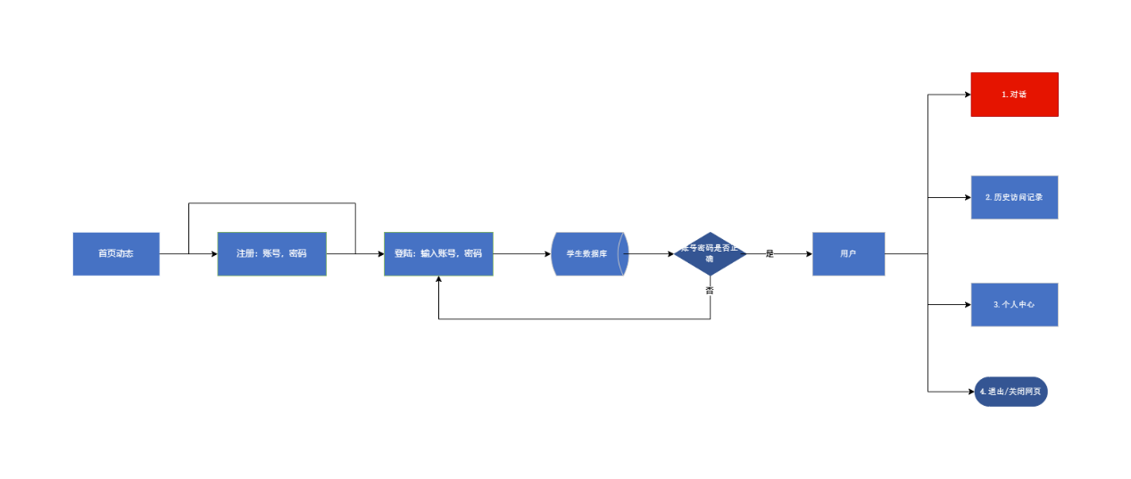

用户输入网址，进入首页，注册账号密码，登陆。若登陆成功，则进入用户界面。主要以校务对话为主，同时进行历史记录访问，同时设置个人信息。

1. 管理员

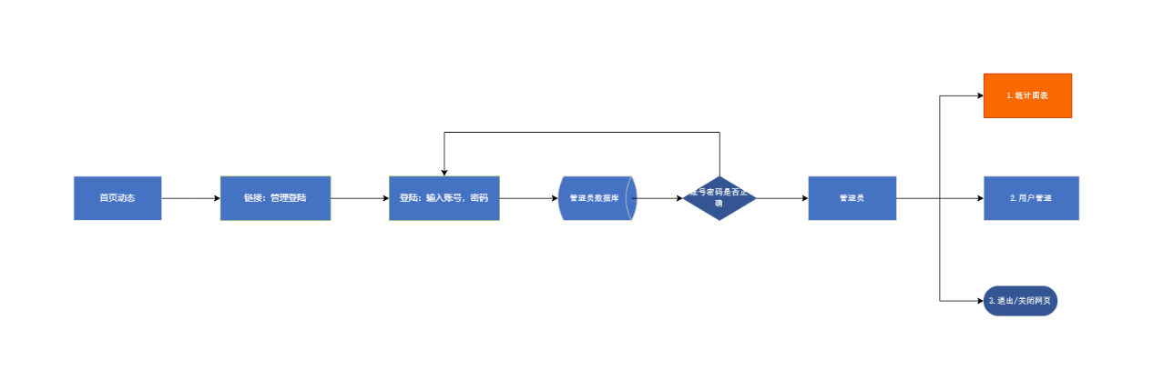



管理员输入网址后，进入首页，点击管理员登陆链接，输入密码登陆。若成功登陆，则进入管理员界面。主要可以查看系统图表，管理用户信息。

## 主要特征

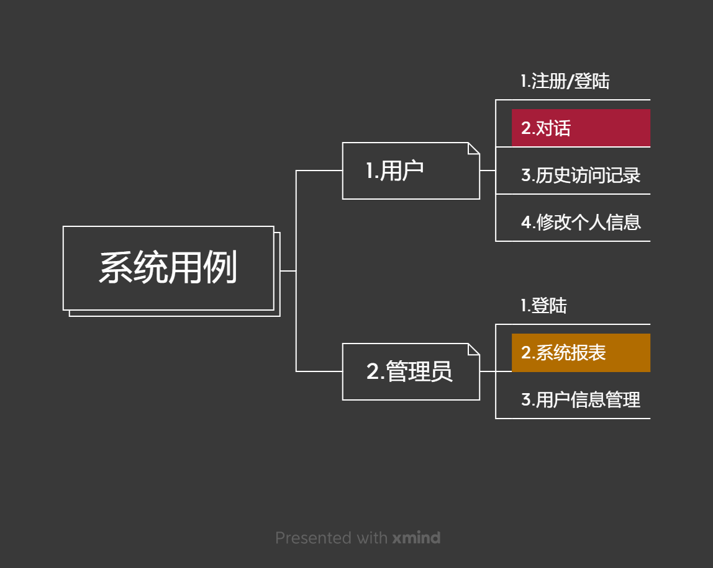

对于用户：

1.注册登陆

**2.对话**

3.历史访问记录

4.修改个人信息

对于管理员：

1.登陆

**2.系统报表**

3.用户信息管理

## 2.3 特性树

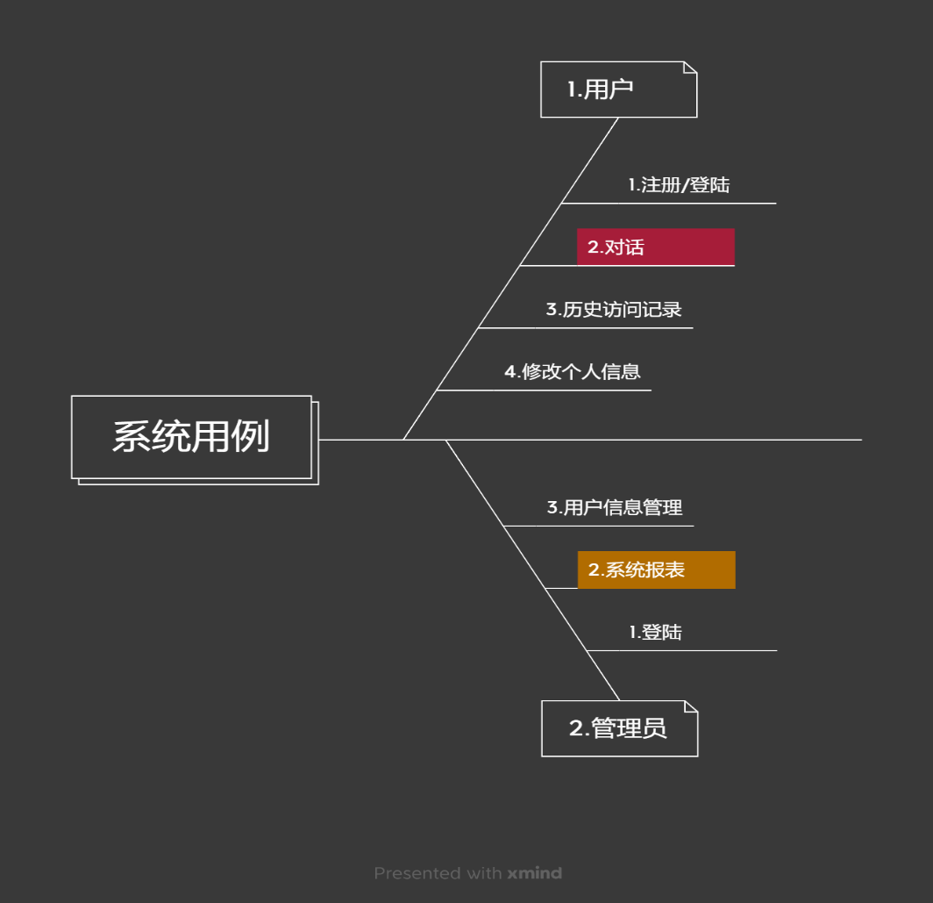



## 2.4. 关联图

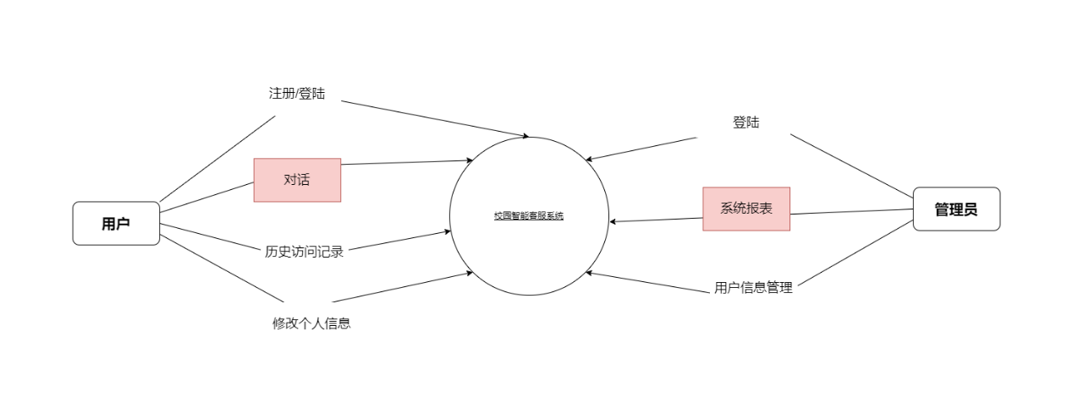

FE-1：用户可以注册登陆

FE-2：用户可以对话

FE-3：用户可以查看历史访问记录

FE-4：用户可以修改个人信息

FE-5：管理员可以登陆

FE-6：管理员可以查看系统报表

FE-7：管理员可以管理用户信息

## 2.5. 初始与后续发布版本的范围

|  |  |  |  |
| --- | --- | --- | --- |
| **特性** | **发布1** | **发布2** | **发布3** |
| FE-1：用户可以注册登陆 | 基本实现 |  |  |
| FE-2：用户可以对话 | 1.使用LangChain基本实现60%效果  2.微调模型  3.初步使用知识图谱 | 1.使用LangChain基本实现70%效果  2.增量预训练  3.深入知识图谱使用 | 多种方式混合使用，使得效果达到80%以上 |
| FE-3：用户可以查看历史访问记录 | 基本实现 |  |  |
| FE-4：用户可以修改个人信息 | 基本实现 |  |  |
| FE-5：管理员可以登陆 | 基本实现 |  |  |
| FE-6：管理员可以查看系统报表 | 基本实现 |  |  |
| FE-7：管理员可以管理用户信息 | 基本实现 |  |  |

## 2.6. 限制和排除

本系统只支持在浙大城市学院超算平台上工作。

# 业务背景

## 干系人简介

|  |  |  |  |  |
| --- | --- | --- | --- | --- |
| **姓名** | **职位** | **内部/外部** | **项目角色** | **联系方式** |
| 李林名 | 开发者 | 内部 | 项目发起人  项目经理  产品经理  开发人员  测试人员  运维部署人员 | 32001214@stu.hzcu.edu.cn |
| 杨枨 | 超算中心主任 | 内部 | 资源授权 | yangc@hzcu.edu.cn |
| 苏奎 | 超算中心首席技术官，毕业设计指导老师 | 内部 | 资源管理 | suk@hzcu.edu.cn |
| 李情情 | 超算中心科研助理 | 内部 | 账号管理 | liqq@hzcu.edu.cn |
| greta | 某政务数据科学人员 | 外部 | 技术咨询 | 微信：暂不授权 |
| 刘焕勇 | 360技术人员 | 外部 | 技术咨询 | 微信：暂不授权 |
| 姜夏 | 字节跳动AI算法专家 | 外部 | 技术培训 | 微信：暂不授权 |

## 部署的注意事项

该软件部署在超算中心自己的服务器上